2013 год – год охраны окружающей среды
 | Рыбе – вода, птице – воздух, зверю – лес, степи, горы, а человеку нужна Родина. И охранять природу – значит охранять Родину.  М.И. Пришвин
Главные экологические праздники в календаре
11 января | День национальных парков и заповедников
19 февраля | День защиты морских млекопитающих
21 марта | Всемирный день Земли
1 апреля | Международный день птиц
5 июня | День защиты окружающей среды
4 октября | Международный день животных
11 января – день национальных парков, заказников и заповедников
На территории России 69 заказников, 100 заповедников и 35 национальных парков.
- Заказник – охраняемая природная территория, на которой под охраной находится не природный комплекс, а некоторые его части: только растения, только животные, либо их отдельные виды, либо отдельные историко-мемориальные или геологические объекты.
- Заповедник – участок территории (акватории), на котором сохраняется в естественном состоянии весь его природный комплекс.
- Национальный парк – территория, где в целях охраны окружающей среды ограничена деятельность человека.
Баргузинский заповедник – старейший заповедник России, расположенный на северо-восточном побережье озера Байкал.  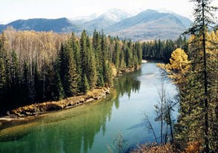  Площадь заповедника 374 322 га, в том числе 15 000 га составляет заповедная акватория. Заповедник был создан для сохранения и увеличения численности баргузинского соболя.  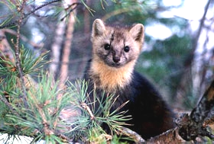 | Парк Лосиный остров один из первых национальных парков России.  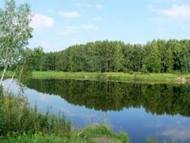  Он расположен на территории Москвы и Московской области. Это крупнейший лесной массив. На территории парка можно увидеть лосей в естественной среде. Также встречаются ондатры, олени, бобры.  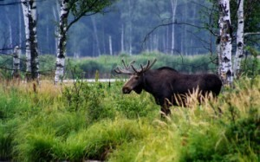 | Клязьминский заказник – природный заказник, расположенный на территории Ивановской и Владимирской областей.  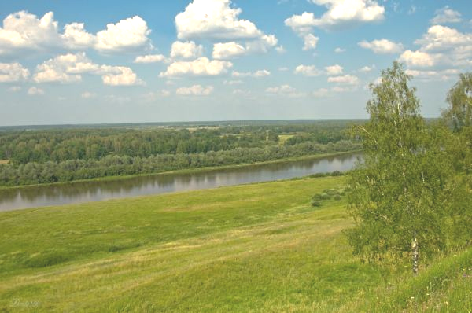  Заказник создан с целью сохранения и воспроизводства ценного пушного зверька – выхухоли, занесенного Красную Книгу РФ.  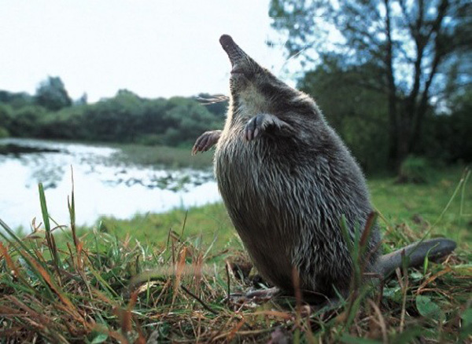  Наряду с основным назначением он выполняет функции по охране всей фауны и флоры поймы реки Клязьмы.

